Аяпов Едиль Сейтбаевич
Основныесведения
Дата рождения | 07.10.1984 год | 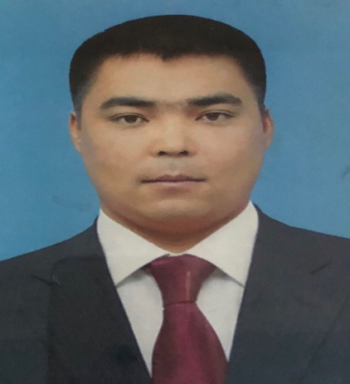  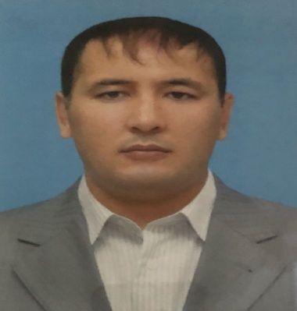  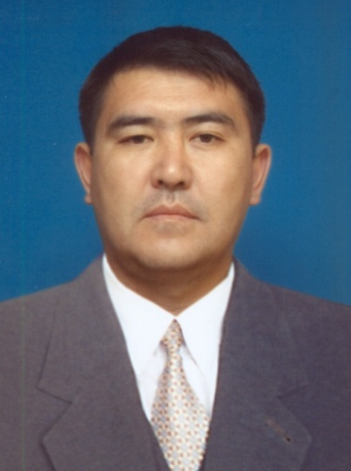
должность | Преподаватель  «Физическая культура»
вид спорта | Казахша курес
Спортивная квалификация | КМС

Образование

Год  окончания | Официальное название  учебного заведения | Специальность  направление | Квалификация
2010 | Казахстанский университет Дружбы народов | Физическая культура и спорт | Педагог по физической культуре и спорта

Опыт научно-педагогической работы

Период работы | Официальное название организации, структурное подразделение | Должность
2004-2005 | Средняя школа № 39 М.Жумабаева | Учитель физкультуры
2008 | ЮКГФА | Преподаватель

Общий стаж педагогической работы 12 лет

Преподаваемые дисциплины

Наименование
Физическая культура

Наименование конференции | Год | Тема статьи
Международная научно- практической конференция «Түркі халықтарының тарихы мен мәдениеті-қазақ хандығының рухани өзегі» | 2015 | «Педагогикалық практикадағы қозғалмалы ойындар»
Международная научно- практической конференция  «ЕХРО 2017- дорога в будущее» | 2016 | «Оқушылардың сабаққа белсенділігің топтық жұмыс арқылы арттыру»
Международная научно-практической конференция «Рухани жаңғыру – жарқын болашақтың негізі» | 2017 | «Психическое здоровье»
Публикационная активность

Повышение квалификации

Год  прохожд | Название программы и объем программы в часах | Официальное  название организации
2015 | «Физическая культура и спорт»-72 часа | РГК Национальный научно-практический центр физической культуры
2017 | Модуль - «Эффективный преподаватель»-  54 часа | АО «ЮКГФА»
2017 | «Информационно-коммуникационные технологии» 54 часа | АО «ЮКГФА»

